厚沢部町ICT教育セミナー開催要項

１　目　　的　令和の時代における学校のスタンダードとなった１人１台環境において、子どもたち一人一人の尊厳を大切にした「令和の日本型学校教育」を実現するための教職員の研修の進展に資する。

２　主　　催　厚沢部町ICT教育推進委員会

３　共　　催　厚沢部町教育委員会

４　後　　援　檜山教育局、厚沢部町

５　開催日時　令和５年９月１０日（日）１３時００分～１６時１０分

６　会　　場　厚沢部町町民交流センター　交流ホール

７　参加対象　厚沢部町内教職員・檜山管内教職員　その他希望者

８　参加費用　無料

９　日　　程

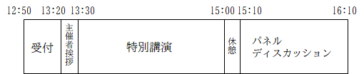

※特別講演はオンライン実施になることがあります。

10　特別講演

　演題「改めて、なぜ、今、GIGAが必要か～これからの教育に求められるもの」

　文部科学省 初等中等教育局

学校デジタル化PTリーダー／修学支援・教材課長

　（併）学びの先端技術活用推進室長、GIGA StuDX推進チームディレクター

武藤　久慶　氏

11　パネルディスカッション

（１）パネラー

　文部科学省初等中等教育局学校デジタル化PTリーダー 武藤　久慶　氏

　厚沢部町教育委員会指導主事 加藤　一義　氏

　厚沢部町立厚沢部中学校教諭　 越前　智美　氏

（２）コーディネーター

　特定非営利活動法人　ほっかいどう学推進フォーラム理事長

文部科学省　学校ＤＸ戦略アドバイザー 新保　元康　氏

12　申し込み

<https://forms.office.com/r/4veZEarRbj>　より（8/31締切　先着200名）